- Ребенок не должен принимать от посторонних людей сладости или подарки, тем более не ходить с ними никуда без ведома родителей. Нельзя подходить к незнакомым машинам.
Что вы должны объяснить детям о безопасности

- Если к ребенку обращается незнакомый человек, он должен знать, что его можно просто проигнорировать.
- Если он видит, как незнакомый человек куда-то уводит его друга, необходимо позвать на помощь старших.
- В любой сложной ситуации ребенок может обратиться к полицейскому.
- Объясните ребенку, что обо всем, что его тревожит, он может рассказать родителям. Родители его главные друзья.



Наш адрес:

601900, Владимирская обл.,
г. Ковров, ул. Дегтярева, д. 34


Контактные телефоны:
2-24-22
2-25-22
2-28-22
2-18-20
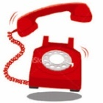Телефон доверия для детей и подростков
8-800-2000-122

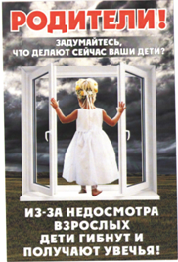

Управление образования администрации
Ковровского района

Воспитание у детей навыков и привычек безопасного поведения

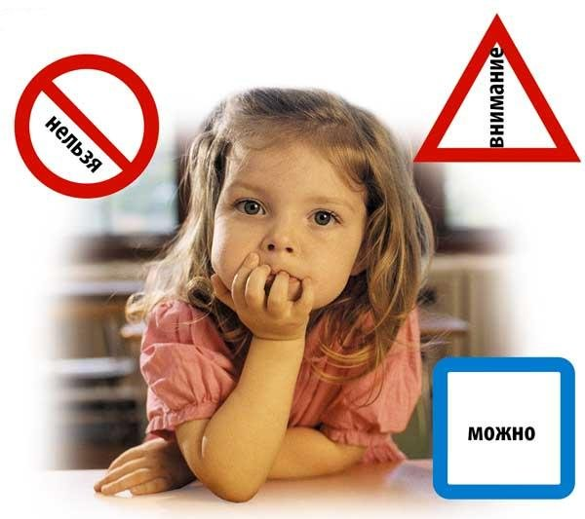

Ковровский район
2015 г.

Уважаемые родители!

Помните, что существует множество способов уберечь ребенка от травмы!

ГОСТИНАЯ
- Закройте колпачками штепсельные розетки.
- Закрепите электрические шнуры так, чтобы настольные лампы нельзя было опрокинуть на пол.
- Обеспечьте устойчивость торшеров или уберите их.
- Закройте покрышками панели управления низко стоящих телевизоров, видеомагнитофонов.
- Оберните чем-то острые углы журнальных столиков, тумбочек.
- Поставьте бьющиеся вещи вне досягаемости ребенка или же уберите их на несколько лет.
- Смените назначение открытых книжных полок, ведь дети любят отрывать обложки, рвать их.
- Уберите горшки с комнатными растениями.
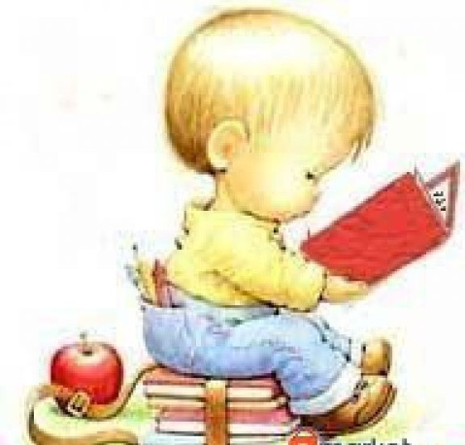
КУХНЯ / СТОЛОВАЯ
- Пододвиньте стулья вплотную к столу, чтобы малыш не мог туда залезть.
- Поместите защелки на дверцы буфетов и шкафчиков с хрупкой посудой.
- Накрывая стол, ставьте посуду ближе к центру стола.
- Поднимайте или подворачивайте концы скатерти, так, чтобы за них нельзя было ухватиться или вообще снимите скатерть.
- Прячьте подальше ножи.
- Готовьте на задних конфорках плиты: ручки сковородок и прочей посуды должны быть обращены назад.
- Закройте ручки-переключатели на плите защитными колпачками.
- Держите мелкие предметы, которыми ребенок может подавиться вне досягаемости. Не забывайте при этом, что ребенок может влезть на кухонный рабочий стул.
- Пользуйтесь небьющейся посудой, когда ребенок находится рядом с вами.
- Держите пластиковые мешки и пакеты подальше от ребенка. Разливайте горячие напитки подальше от ребенка, не ставьте их на край стола.
- Выключите мелкие бытовые приборы. Уберите свисающие шнуры.
- Держите чистящие средства, растворители, отбеливатели, средство для мытья посуды и прочую «токсичную» химию вне досягаемости в закрытом шкафчике.
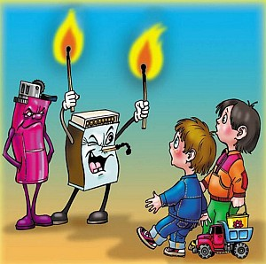
ВАННАЯ КОМНАТА
- Держите дверь ванной комнаты плотно закрытой.
Но если малыш все же пробрался туда, то:
- Кладите на дно ванны не скользящий коврик.
- Крышку унитаза держите опущенной, купите для нее специальный зажим.
- Спускайте воду из ванны немедленно после использования. Не оставляйте детей в ванной без присмотра.
- Пользуйтесь пластиковыми, но не стеклянными или керамическими мыльницами.
- Снабдите мягкой «изоляцией» водопроводные краны.
- Держите лекарства, бритвы, заколки, зубные эликсиры, косметику, духи, лак для ногтей и жидкость для снятия лака, ножницы, а также прочие опасные предметы вне досягаемости ребенка.
- Аптечка должна быть «на запоре».

ОКНА И ДВЕРИ
Если в доме установлены стеклянные двери:
- Раздвигающиеся стеклянные двери держите закрытыми.
- Поместите особые предупреждающие картинки на стеклянных дверях на уровне глаз малыша.
- Держите окна надежно закрытыми.
- Укоротите шнуры у штор и жалюзи так, чтобы ребенок не мог дотянуться до них.
- Если балкон закрыт не полностью, то обнесите сеткой балконные ограждения так, чтобы ребенок не мог протиснуться между прутьями.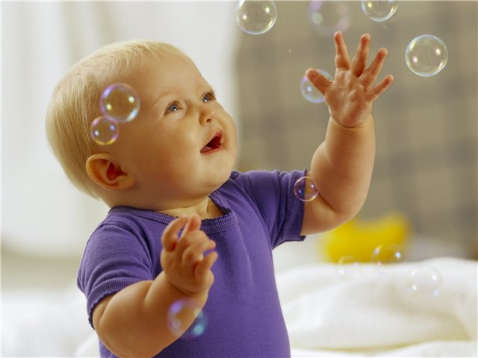

Родители! Помните, Вы в ответе за жизнь ребенка, и именно Вы должны объяснить ему правила безопасного поведения!!
